Приложение №3 ОТВЕТЫ ДЛЯ ИГРЫ «КРАЙ РОДНОЙ НАВЕК ЛЮБИМЫЙ»
Задание №1. «Назови соседей»
В пишите в таблицу №1 название субъекта РФ, которые граничат со Ставропольским краем, и в таблицу №2 какими районами Ставропольского края окружен Минераловодский район.
Таблица № 1
№ | Субъект Российской Федерации | Направление света
 | Ростовская область | север
 | Республика Калмыкия | северо-восток, восток
 | Республика Дагестан | восток, юго-восток
 | Чеченская Республика | юг
 | Республика Северная Осетия-Алания | юг
 | Республика Кабардино-Балкария | юг
 | Республика Карачаево-Черкессия | юго-запад
 | Краснодарский край | запад

Таблица № 2
№ | Район Ставропольского края | Направление света
 | Андроповский | Запад, северо-запад
 | Александровский | север
 | Георгиевский | восток,
 | Предгорный | Юг, юго-запад

Задание №2 «Без имени и овца баран»
Впишите в таблице название гор-лакколитов Кавказских Минеральных Вод
- Машук |  | - Змейка |  | - Бештау |  | - Железная
- Медовая |  | - Развалка (спящий лев) |  | - Юца |  | - Джуца
- Бык | - Верблюд |  | - Острая |  | - Тупая (Кабанка) |  | - Шелудивая
- Кинжал |  | - Лысая |  | - Кокуртлы |  | - Золотой Курган

Задание №3 «Все по росту, по порядку становись»
Впишите в таблицу горы от самой низкой до самой высокой
 | Название горы | Высота над уровнем моря, м | статус
 | Железная | 853 | Самая низкая из них
 | Развалка | 926
 | Машук | 993
 | Змейка | 994
 | Бештау | 1440 | Самая высокая из них

Задание №4 «Кто старше?»
Впишите название города к году его образования и ответьте на вопрос задания
Год образования города | Название города
1780 | Пятигорск
1803 | Кисловодск
1810 | Железноводск
1825 | Ессентуки
1878 | Минеральные Воды
Самый старший город _________________________________________

Задание 5 «Как назовешь корабль, так он и поплывет»
Дайте исторические названия городов КМВ и г. Ставрополь
1878 | пос. Султановский | 1898 | пос. Илларионовский | 1922 | г. Минеральные Воды
1780 | кр. Констнтиногорская | 1803 | пос. Горячие Воды | 1830 | г. Пятигорск
1777 | кр. Ставропольская | 1935 | г. Ворошиловск | 1943 | г. Ставрополь

Задание №6 «Самый, самый … город КМВ»
Впишите в таблицу рекордов название города
 | Кисловодск | самый солнечный город Ставропольского края,  на его территории расположен национальный парк России
 | Пятигорск | самый крупный город КМВ по территории населению,  столица Северо-Кавказского Федерального округа
 | Железноводск | самый маленький город КМВ, в нем сооружена самая длинная в России Каскадная лестница (общая длина почти 900 метров, высота 110 метров)
 | Ессентуки | его источники самые известные в России, в городе работает институт механотерапии с 1902 года
 | Минеральные Воды | «Парадные ворота» КМВ. 19 сентября 1978 года на Ж/Д неожиданно встретились 4 генеральных секретаря ЦК КПСС - один действующий и три будущих (Брежнев, Черненко, Андропов, Горбачев).

Задание №7 «Течет река, бежит ручей…»
Найдите спрятанные названия рек Ставрополья
- _________________________________________________________________
- _________________________________________________________________
- _________________________________________________________________
- _________________________________________________________________
- _______________________________________________________________
Задание № 8 «Обычные или необычные?»
Реши шараду и назови «необычные» озера Ставрополья
 | «Кавказское Мертвое море» или «Чёрное озеро». Ещё хан Тамерлан во время своего похода на Кавказ принимал лечебные ванны с драгоценной грязью озера | 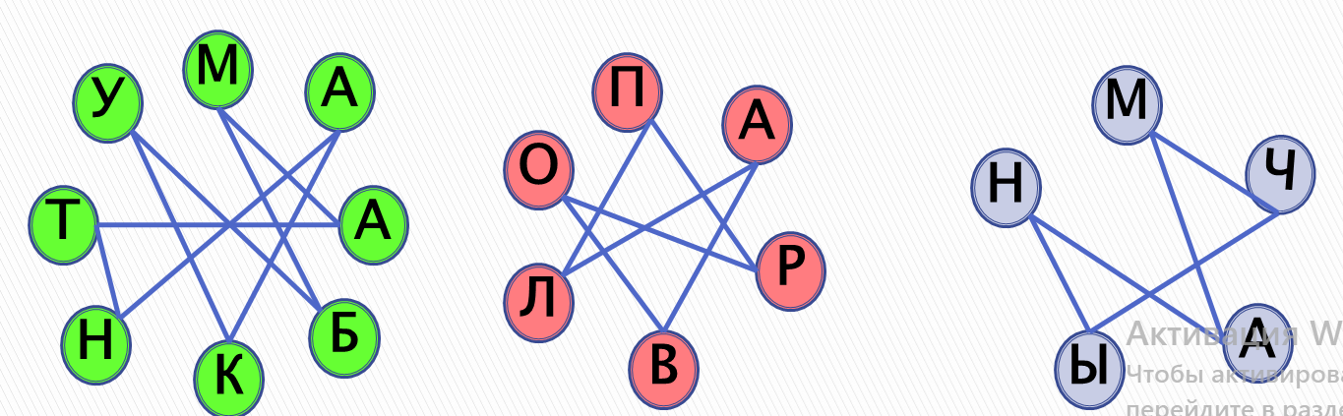 | Тамбукан
 | Природный колодец карстово-тектонического происхождения на южном склоне горы Машук.  Вход к этому озеру Остап Бендер сделал платным. |  | Провал
 | Реликтовое озеро, является остатком огромного водоёма, соединявшего в доисторические времена Каспийское море с Чёрным морем. |  | Маныч

Задание №9 Солнце, воздух и вода – наши лучшие друзья.
Впишите в таблицу название городов в соответствии с их специализацией лечения болезней.
Город КМВ | Специализация города КМВ
Кисловодск | заболевания сердечно-сосудистой и нервной систем
Ессентуки | заболевания эндокринной и пищеварительных систем
Пятигорск | заболевания пищеварения, органов опорно-двигательной системы и костно-мышечной ткани
Железноводск | урология, болезни желудка, желудочно-кишечного тракта, печени и обмена веществ

Задание №10 «Узнай из тысячи...»
Выберите виды минеральной воды, которые можно встретить на КМВ
Поставьте рядом с название минеральной воды «+», если она из региона КМВ и «–»
если из другого региона.
+ | Славяновская | + | Нарзан | + | Лысогорская
– | Горячий ключ | + | Смирновская | + | Новотерская
– | Полюстрово | – | Ачалуки | – | Улеймская

Задание №11 РЕШИ РЕБУС.
Расшифруйте названия природных заказников на территории КМВ
Бештаугорский
Дебри
Озеро тамбукан
Кумагорский

Задание № 12. ЧЕЙ ГЕРОЙ?
Распределите героев в зависимости от произведения и автора:
Григорий Печорин, Иван Жилин, Костылин, Максим Максимыч, Бэла, Дина, княжна Мэри, Вера, Кази Мугамед, Абдул Мурат, Грушницкий.
Герои Лермонтова из романа  «Герой нашего времени» | Герои Толстого из рассказа  «Кавказский пленник»
Григорий Печорин | Иван Жилин
Максим Максимыч | Костылин -
Бэла | Дина
Княжна Мэри (Мария Лиговская) — | Кази Мугамед -
Вера. | Абдул Мурат -
Грушницкий.
Задание № 13 Калейдоскоп архитектуры городов КМВ
ФОТОКОНКУР. Назови город!!! Отметь, какая фотография лишняя, то есть принадлежит другому городу
Название города | Номер лишней фотографии
- Кисловодск | 4
- Пятигорск | 9
- Ессентуки | 7
- Железноводск | 6
- Минеральные воды | 7
Задание №14 «В поисках Орла»
Назовите город, где установлен орел
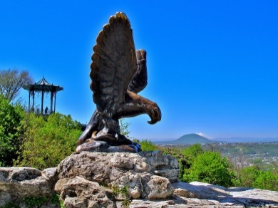 | 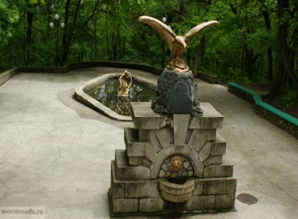 | 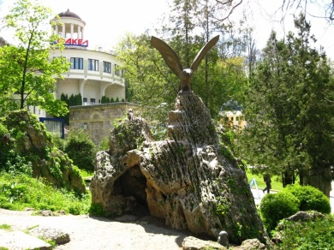
- Пятигорск, на склоне г. Горячая | - Железноводск, Каскадная лестница | - Кисловодск, национальный парк, Лермонтовская площадка
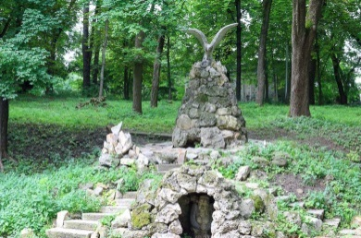 | 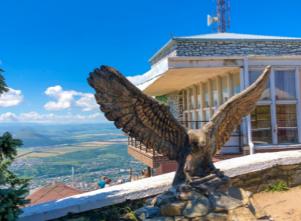 | 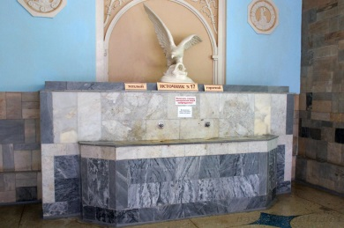
- Ессентуки, курортный парк | - Пятигорск, г. Машук | - Ессентуки, питьевая галерея источника №17
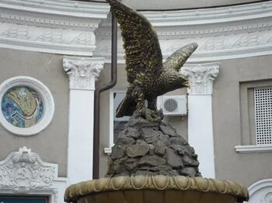 | 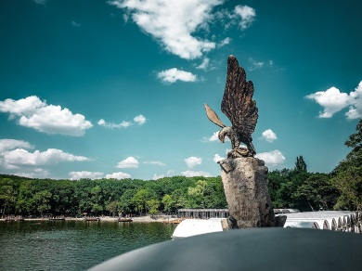 | 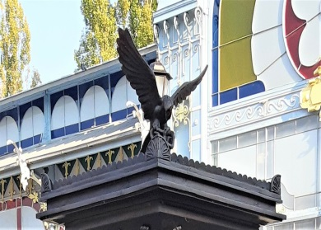
- Минеральные Воды, железнодорожный вокзал | - Железноводск, городское озеро | - Пятигорск, парк цветник
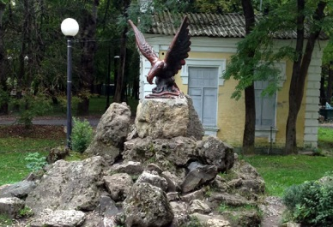 | 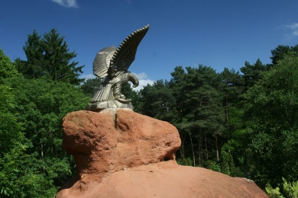 | 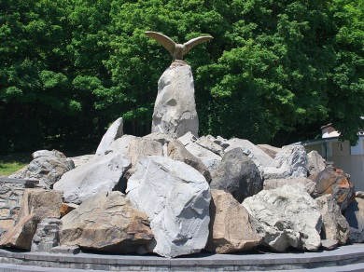
- Ессентуки, курортный парк | - Кисловодск, национальный парк, Красные камни | - Железноводск, у Смирновского бювета

задание №15 О ком говорят: «Русский араб»?
Лошадь арабской породы

Задание №16 Чья заслуга? (кто это наделал?)
Впишите имя царя (Петр I, Екатерина II, Александр I , Александр II) к его деянию
Александр I |  | рескрипт «О признании государственного значения КМВ и необходимости их устройства»
Александр II |  | одобрил план строительства железной дороги в Ставропольской губернии
Екатерина II |  | указ о создании Азово-Моздокской (Кавказской) укреплённой линии
Петр I |  | указ «О приискании в России минеральных вод»

Впишите фамилию человека к его деянию
Иоанн Антон Гюльдештедт, Петр Симон Паллас, Фёдор Петрович Гааз, Александр Петрович Нелюбин
Фёдор Петрович Гааз, | открыты Железноводские минеральные источники
Александр Петрович Нелюбин | источники в районе реки Бугунты, которые сейчас известны как ессентукские источники
Иоанн Антон Гюльдештедт, | описал гору Горячую, Провал и Тамбуканское озеро, Кумагорский источник
Петр Симон Паллас, | подробное описание Пятигорских источников и открытие Кисловодских нарзанов

Впишите фамилию человека к его деянию
Иван Варфоломеевич Якоби, князь Павел Дмитриевич Цицианов, граф Алексей Петрович Ермолов, князь Михаил Семенович Воронцов

князь Павел Дмитриевич Цицианов, | В верховьях реки Подкумок построено укрепление Кислых Вод, позднее выросшее в Кисловодскую крепость
Иван Варфоломеевич Якоби | ответственный за основание крепостей: Ставропольской, Георгиевской, Константиногорской, давшей начало городу Пятигорск
князь Михаил Семенович Воронцов | наместник Кавказа, при котором началась «эпоха галерейного строительства» в Пятигорске, Кисловодске и Ессентуках
граф Алексей Петрович Ермолов | упорядочено пользование лечебными минеральными водами, составлены архитектурные проекты зданий и проведены удобные дороги

Подведение итогов
- Где родился - там и пригодился.
- Береги землю родимую, как мать любимую.
- Человек без Родины - соловей без песни.
- Родной куст и зайцу дорог.

